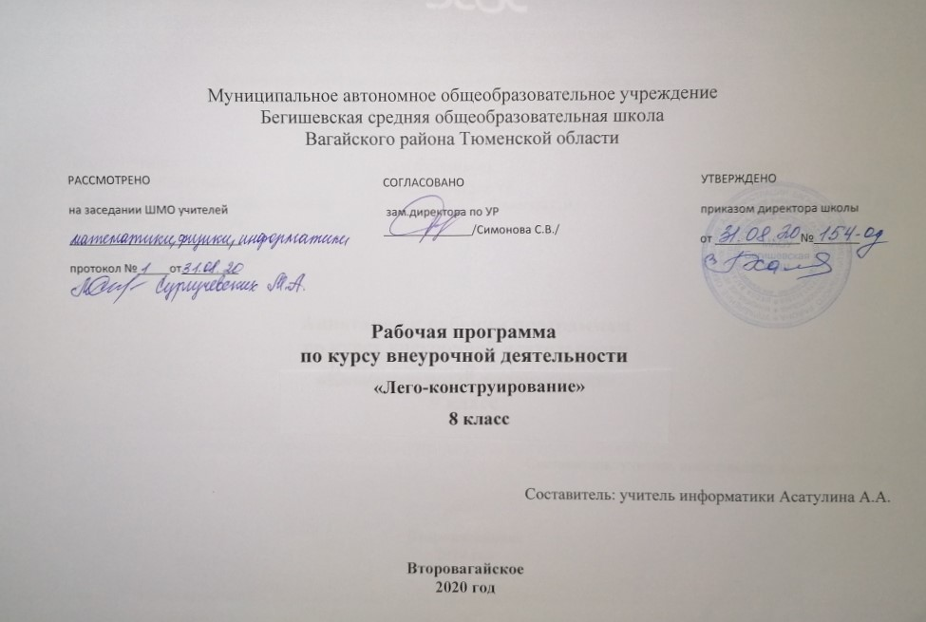
1.Планируемые результаты освоения обучающимися программы внеурочной деятельности «Лего-конструирование».
Личностные результаты обучения:
- формирование познавательных интересов, интеллектуальных и творческих способностей обучающихся;
- формирование целостного мировоззрения, соответствующего современному уровню развития науки и технологий;
- самостоятельность в приобретении новых знаний и практических умений;
- готовность к выбору жизненного пути в соответствии с собственными интересами и возможностями;
- проявление технико-технологического мышления при организации своей деятельности;
- мотивация образовательной деятельности школьников на основе личностно ориентированного подхода;
- формирование коммуникативной компетентности в процессе проектной, учебно-исследовательской, игровой деятельности.
Метапредметные результаты:
- овладение составляющими исследовательской и проектной деятельности: умения видеть проблему, ставить вопросы, выдвигать гипотезы, давать определения понятиям, классифицировать, наблюдать, проводить эксперименты, делать выводы и заключения, структурировать материал, объяснять, доказывать, защищать свои идеи;
- овладение основами самоконтроля, самооценки, принятия решений и осуществления осознанного выбора в учебной и познавательной деятельности;
- умение создавать, применять и преобразовывать знаки и символы, модели, схемы для решения учебных и познавательных задач;
- развитие монологической и диалогической речи, умения выражать свои мысли, способности выслушивать собеседника, понимать его точку зрения, признавать право другого человека на иное мнение;
- формирование умений работать в группе с выполнением различных социальных ролей, представлять и отстаивать свои взгляды и убеждения, вести дискуссию;
- поиск новых решений возникшей технической или организационной проблемы;
- проявление инновационного подхода к решению учебных и практических задач в процессе моделирования изделия или технологического процесса;
- формирование и развитие компетентности в области использования информационно-коммуникационных технологий.
Предметные результаты обучения:
- умение использовать термины области «Робототехника»;
- умение конструировать механизмы для преобразования движения;
- умение конструировать модели, использующие механические передачи, редукторы;
- умение конструировать мобильных роботов, используя различные системы передвижения;
- умение программировать контролер EV3 и сенсорные системы;
- умение конструировать модели промышленных роботов с различными геометрическими конфигурациями; умение составлять линейные алгоритмы управления исполнителями и записывать их на выбранном языке программирования;
- умение использовать логические значения, операции и выражения с ними; умение формально выполнять алгоритмы, описанные с использованием конструкций ветвления (условные операторы) и повторения (циклы), вспомогательных алгоритмов, простых и табличных величин; умение создавать и выполнять программы для решения несложных алгоритмических задач в выбранной среде программирования;
- владение алгоритмами и методами решения организационных и технических задач;
- владение методами чтения и способами графического представления технической, технологической и инструктивной информации;
- применение общенаучных знаний по предметам естественнонаучного и математического цикла в процессе подготовки и осуществления технологических процессов;
- владение формами учебно-исследовательской, проектной, игровой деятельности;
- планирование технологического процесса в процессе создания роботов и робототехнических систем.
- Учащиеся должны знать
- правила техники безопасной работы с механическими устройствами;
- основные компоненты роботизированных программно-управляемых устройств;
- конструктивные особенности различных моделей, сооружений и механизмов;
- компьютерную среду визуального программирования роботов;
- Виды подвижных и неподвижных соединений в конструкторе;
- основные приемы конструирования роботов и управляемых устройств;

- Учащиеся должны уметь
- демонстрировать технические возможности роботов;
- конструктивные особенности различных роботов;
- самостоятельно решать технические задачи в процессе конструирования роботов
- (планирование предстоящих действий, самоконтроль, применять полученные
- знания, приемы и опыт конструирования с использованием специальных элементов,
- и других объектов и т.д.);
- создавать реально действующие модели роботов при помощи специальных
- элементов по разработанной схеме, по собственному замыслу;
- создавать программы на компьютере для различных роботизированных
- устройств, корректировать программы при необходимости;
- работать с литературой, с журналами, с каталогами, в Интернете (изучать и
- обрабатывать информацию);
- создавать действующие модели роботов на основе конструктора.

2.Содержание программы
Введение в робототехнику (3 часа)
Что такое роботы?
(Роботы. Виды роботов. Значение роботов в жизни человека. Основные направления применения роботов. Искусственный интеллект.)
Управление роботами. Методы общения с роботом. (Визуальные языки программирования. Их основное назначение и возможности. Команды управления роботами. Среда программирования модуля, основные блоки.)
Знакомство с роботами LEGO MINDSTORMS EV3 (5 часов)
Знакомство с конструктором LEGO MINDSTORMS EV3 (Правила работы с конструктором LEGO. Правила техники безопасности при работе с роботами-конструкторами. Правила обращения с роботами. Основные механические детали конструктора. Их название и назначение.)
Модуль EV3 (Обзор, экран, кнопки управления модулем, индикатор состояния, порты. Установка батарей, способы экономии энергии. Включение модуля EV3. Запись программы и запуск ее на выполнение.)
Сервомоторы EV3 (сравнение моторов. Мощность и точность мотора. Механика механизмов и машин. Виды соединений и передач и их свойства.)
Сборка модели робота по инструкции (Сборка робота. Программирование движения вперед и назад по прямой траектории. Расчет числа оборотов колеса для прохождения заданного расстояния).
Датчики LEGO MINDSTORMS EV3 и их параметры (8 часов)
Подключение датчиков и моторов. Управление моторами.
Датчики. Датчик касания (Устройство датчика. Решение задач на движение с использованием датчика касания).
Датчик цвета (режимы работы датчика. Решение задач на движение с использованием датчика цвета).
Ультразвуковой датчик. Решение задач на движение с использованием датчика расстояния.
Гироскопический датчик. Инфракрасный датчик (режим приближения, режим маяка).
Проверочная работа № 1 по теме «Знакомство с роботами LEGO MINDSTORMS».
Основы программирования и компьютерной логики (10 часов)
Среда программирования (Создание программы. Удаление блоков. Выполнение программы. Сохранение и открытие программы).
Программное обеспечение EV3. Среда LABVIEW. Основное окно. Свойства и структура проекта. (Счетчик касаний. Ветвление по датчикам).
Программное обеспечение EV3. (Решение задач на движение вдоль сторон квадрата. Использование циклов при решении задач на движение).
Программные блоки и палитры программирования. (Страница аппаратных средств. Редактор контента. Инструменты. Устранение неполадок. Перезапуск модуля).
Решение задач на движение по кривой (Независимое управление моторами. Поворот на заданное число градусов. Расчет угла поворота).
Использование нижнего датчика освещенности (Решение задач на движение с остановкой на черной линии. Решение задач на движение вдоль линии. Калибровка датчика освещенности).
Программирование модулей (Решение задач на прохождение по полю из клеток. Соревнование роботов на тестовом поле).
Практикум по сборке роботизированных систем (7 часов)
Измерение освещенности. Определение цветов. Распознавание цветов.
Измерение расстояний до объектов. Сканирование местности.
Движение по замкнутой траектории. Решение задач на криволинейное движение.
Конструирование моделей роботов для решения задач с использованием нескольких разных видов датчиков. Решение задач на выход из лабиринта. Ограниченное движение.
Проверочная работа №2 по теме «Виды движений роботов»
Творческие проектные работы (2 часа)
Конструирование и программирование собственной модели робота.

3. Тематическое планирование
№  п/п | Наименование разделов и тем | Количество часов
1. | Введение в робототехнику
1.1 | Что такое роботы? | 1
1.2 | Управление роботами. Методы общения с роботом. | 2
2. | Знакомство с роботами LEGO MINDSTORMS EV3
2.1 | Знакомство с конструктором LEGO MINDSTORMS EV3 | 1
2.2 | Модуль EV3 | 1
2.3 | Сервомоторы EV3 | 1
2.4 | Сборка модели робота по инструкции | 2
3. | Датчики LEGO MINDSTORMS  EV3 и их параметры
3.1 | Подключение датчиков и моторов. | 1
3.2 | Управление моторами. | 1
3.3 | Датчики. Датчик касания | 1
3.4 | Датчик цвета | 1
3.3 | Ультразвуковой датчик. Решение задач на движение с использованием датчика расстояния. | 1
3.4 | Гироскопический датчик. Инфракрасный датчик | 1
3.7 | Проверочная работа № 1 по теме «Знакомство с роботами LEGO MINDSTORMS». | 1
4. | Основы программирования и компьютерной логики
4.1 | Среда программирования | 1
4.2 | Программное обеспечение EV3. Среда LABVIEW. Основное окно. Свойства и структура проекта. | 2
4.3 | Программные блоки и палитры программирования. | 1
4.5 | Программное обеспечение EV3. | 2
4.6 | Решение задач на движение по кривой | 1
4.7 | Использование нижнего датчика освещенности | 2
4.8 | Программирование модулей | 1
5. | Практикум по сборке роботизированных систем
5.1 | Измерение освещенности. Определение цветов. Распознавание цветов. | 1
5.2 | Измерение расстояний до объектов. Сканирование местности. | 1
5.3 | Движение по замкнутой траектории. Решение задач на криволинейное движение. | 2
5.4 | Конструирование моделей роботов для решения задач с использованием нескольких разных видов датчиков. Решение задач на выход из лабиринта. Ограниченное движение. | 2
5.5 | Проверочная работа №2 по теме «Виды движений роботов» | 1
6. | Творческие проектные работы
6.1 | Конструирование и программирование собственной модели робота. | 2
 | Итого: | 34

